Практикум → Задача № 2

Задача № 2 вариант 5!

В плоской вертикальной стенке резервуара, наполненного водой, есть прямоугольное отверстие высотой а и шириной b, перекрываемое полуцилиндрической крышкой AВС (рис. 2). Верхняя кромка этого отверстия находится на глубине H под уровнем воды в резервуаре.
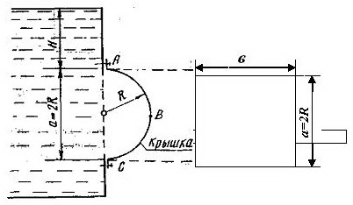
Рис. 2
Определить величину и линию действия силы избыточного гидростатического давления, действующей на цилиндрическую поверхность крышки AВС.
 | Исходные данные | Вариант
 |  | 0 |  | 1 | 2 | 3 | 4 | 5 | 6 |  |  | 7 | 8 | 9
 | H, м | 4 |  | 3 | 5 | 6 | 3 | 4 | 5 |  |  | 6 | 4 | 5
 | R, м | 0,5 |  | 1,0 | 0,75 | 0,6 | 0,75 | 0,6 | 0,70 |  |  | 1,0 | 0,75 | 0,5
 | b, м | 1,0 |  | 2,0 | 1,5 | ,2,0 | 2,5 | 2,0 | 2,4 |  |  | 2,5 | 2,0 | 1,5

Оглавление

Режим

«»
Практикум → Указания к решению задачи № 2

